PRZYSPOSOBIENIE DO PRACY
TEMAT: "Zmiana bielizny pościelowej" (29.01.2021)

Poniżej ćwiczenie do wykonania w zeszycie
Dodatkowo link do filmiku: https://youtu.be/X5c1-B4iejQ

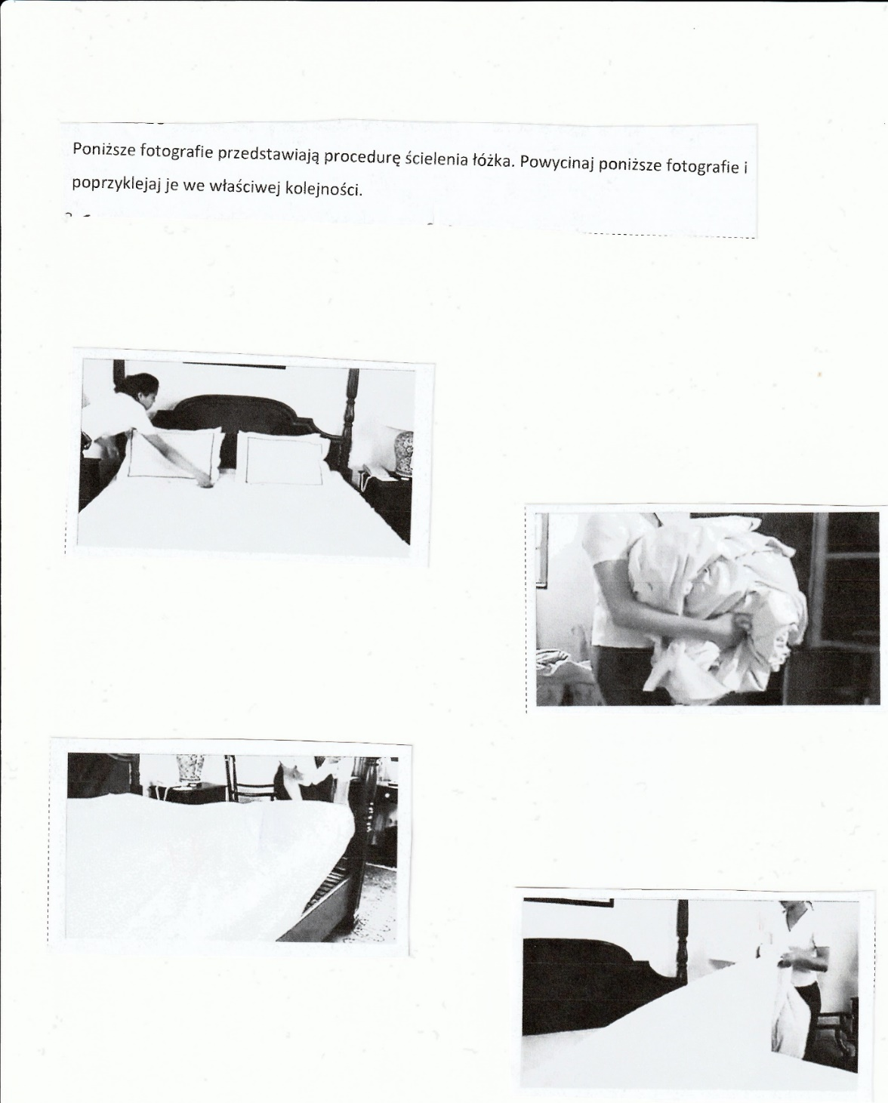
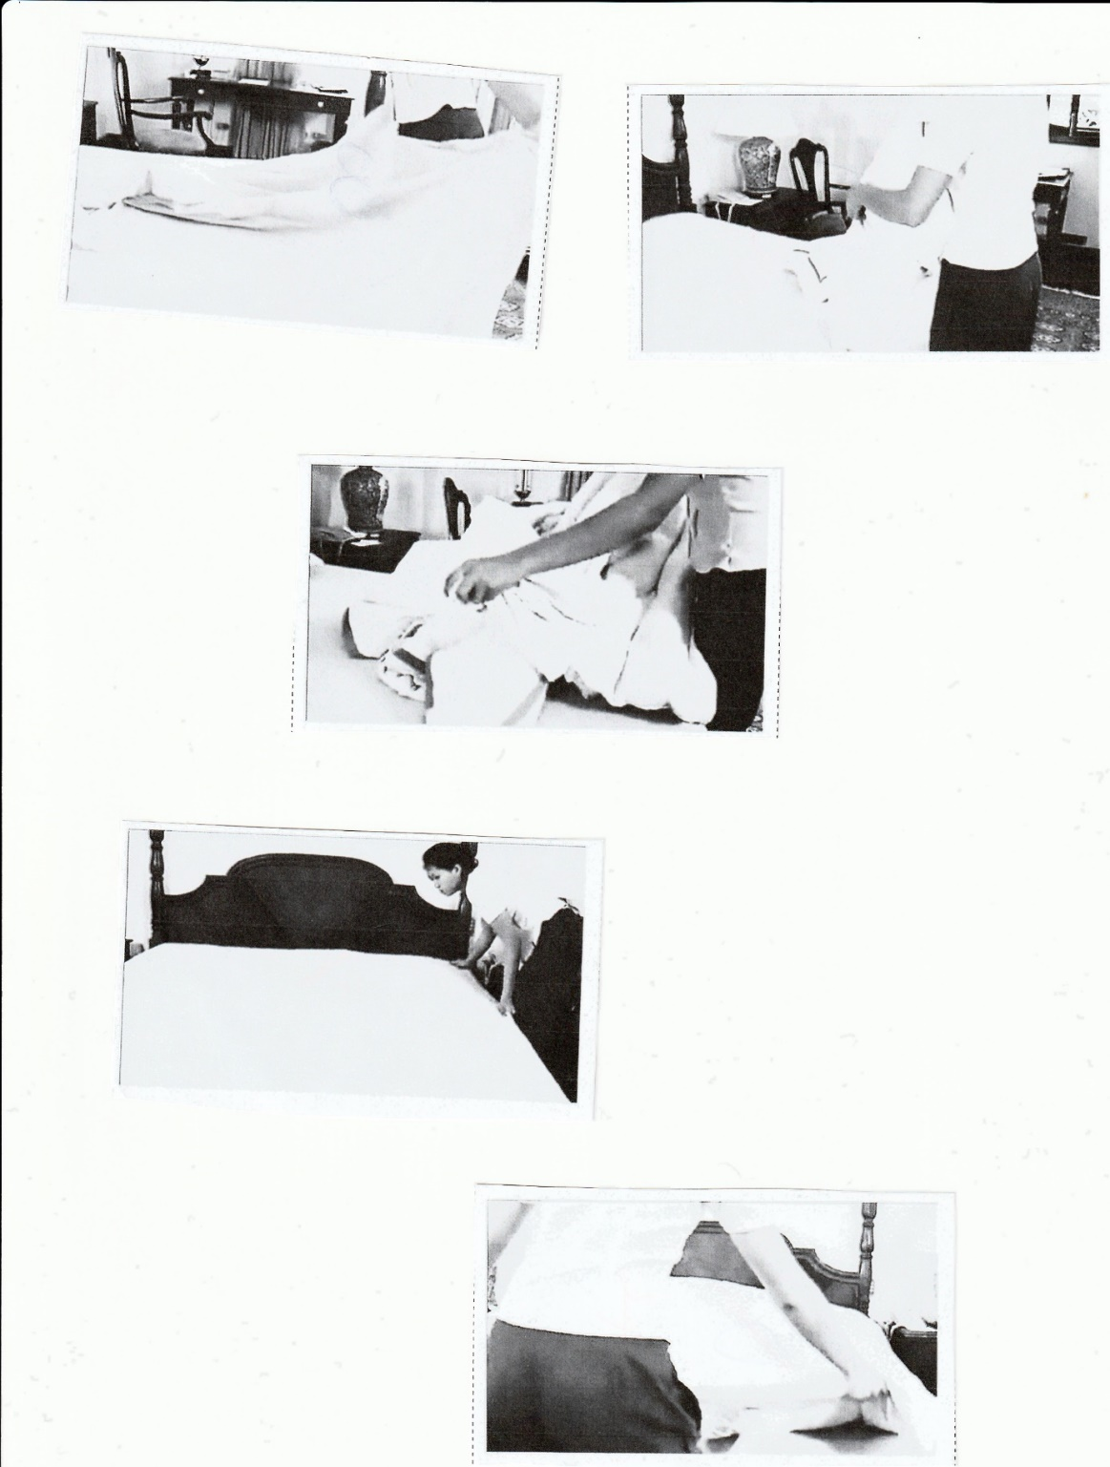

Podpowiedź – odpowiednia kolejność czynności:
- Zdejmujemy bieliznę pościelową
- Brudną bieliznę pościelową odkładamy do prania
- Kładziemy czyste prześcieradło
- Czyste prześcieradło zawijamy na kantach
- Wygładzamy czyste prześcieradło
- Ubieramy kołdrę i poduszki
- Rozkładamy kołdrę
- Układamy równo poduszki
- Nakrywamy łóżko narzutą

TERAZ MOŻESZ POWYCINAĆ I POWKLEJAĆ OBRAZKI DO ZESZYTU W ODPOWIEDNIEJ KOLEJNOŚCI.
POWODZENIA

